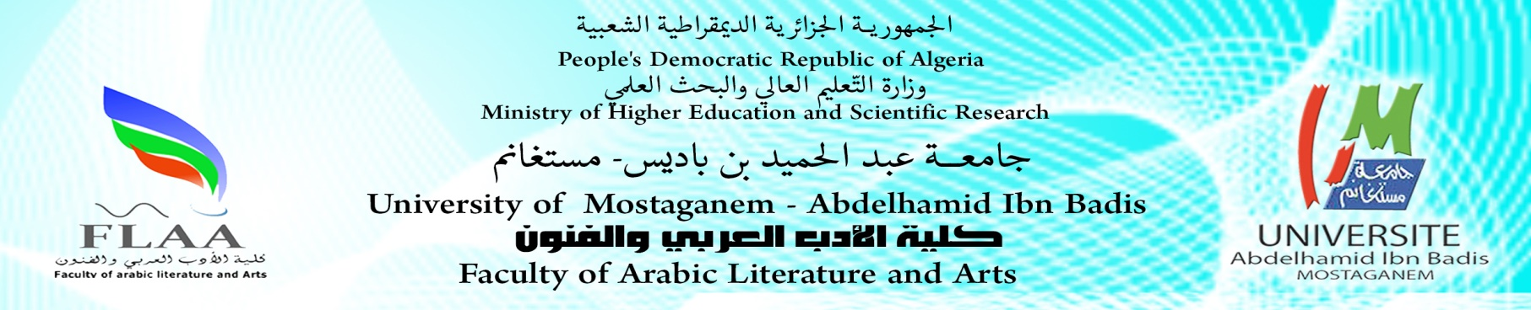

ــــــــــــــــــــــــــــــــــــــــــــــــــــــــــــــــــــــــــــــــــــــــــــــــــــــــــــــــــــــــــــــــــــــــــــــــــــــــــــــــــــــــــــــــــــــــــــــــــــــــــــــــــــــــــــــــــــــــــــــــــــــــــــــــــــــــــــــــــــــــــــــــــــــــــــــــــــــــــــــــــــــــــــــــــــــــــــــــــــــــــــــــــــــــــــــــــــــــــــــــــــــــــــــــــــــــــــــــــــــــــــــــــــــــــــــــــــــــــــــــــــــــــــــــــــــــسسســــــــــــــــــــــــــــــــــــــــــــــــــــــــــــــــــــــــــــــــ
قسم الفنون السنة الجامعية:2022/2023
استعمـال الزمــن للسداسي الثالث

المستــوى/ التخصص: ماستر2 تصميم المحيط
الأيــــام  التوقيت | الاثنيـن | الثلاثــاء | الأربعــــاء | الخميس
08.00/09.30 |  | أرغونوميا/محاضرة  ورشةD2/ أ. | تصميم الديكور الداخلي/محاضرة  ورشةB/ أ.معروف | تسيير مشاريع التصميم/محاضرة  ورشة5/ أ.
09.30/11.00 |  | أرغونوميا/أعمال موجهة  ورشةD2/ أ. | تصميم الديكور الداخلي/أعمال موجهة  ورشةB/ أ.معروف | تسيير مشاريع التصميم/أعمال موجهة  ورشة5/ أ.
11.00/12.30 |  | الحكامة وأخلاقيات المهنة/محاضرة  ورشة26/د.لخضاري | لغة أجنبية/أعمال موجهة  قاعة27/ أ.عبد الإله | التصميم الحضري/محاضرة  ورشة 5/ أ.
13.00/14.30 | منهجية متخصصة/محاضرة  ورشةC / أ. | مشروع تصميم المجسم/محاضرة  ورشةC/ أ. شريف | أنفوغرافيا  قاعة الحاسوب/د.قرزيز | التصميم الحضري/أعمال موجهة  ورشة 5 / أ.
14.30/16.00 | منهجية متخصصة/أعمال موجهة  ورشةC/ أ. | مشروع تصميم المجسم/أعمال موجهة  ورشة C / أ. شريف
رئيس القسم

